山西省2017年农机购置补贴辅助管理系统

经销商用户功能说明书



山西万鸿科技有限公司
2017年5月

目录
目录 2
1.经销商功能模块 2
1.1销售管理 2
1.1.1补贴申请信息录入 2
1.1.2代理企业确认 5
1.1.3产品管理 5
1.2查询统计 6
1.2.1销售查询 6
1.2.2 统计 6
1.2.3 代理企业产品查询 6
2账户资料 7
2.1.1账号密码修改 7
2.1.2资料修改 7
4技术支持 8

1.经销商功能模块

1.1销售管理
该模块主要是经销商用户在进行销售时的操作

1.1.1补贴申请信息录入
功能：经销商用户将购机者信息及购机信息录入到系统内
该功能主要分为三个步骤，分别为“购机者信息录入”、“报废信息录入”、“购机信息录入”。
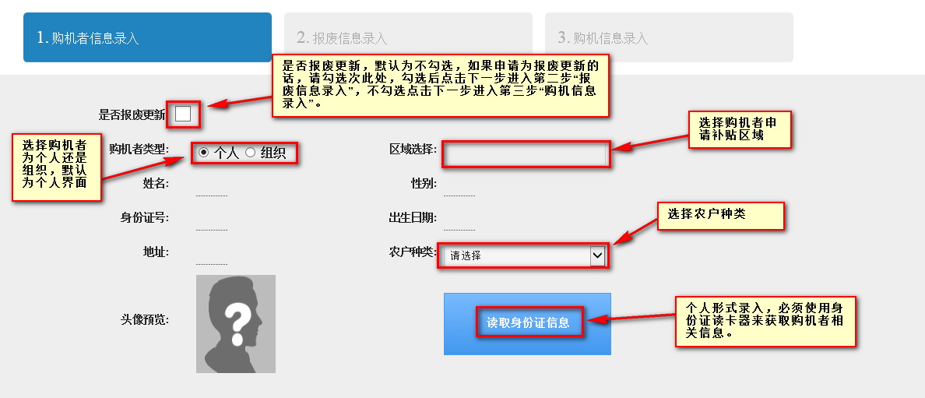
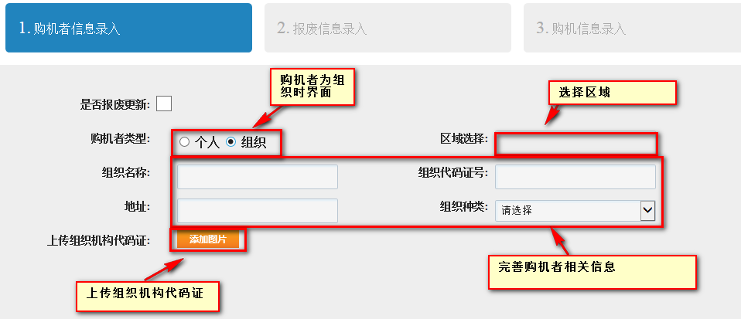
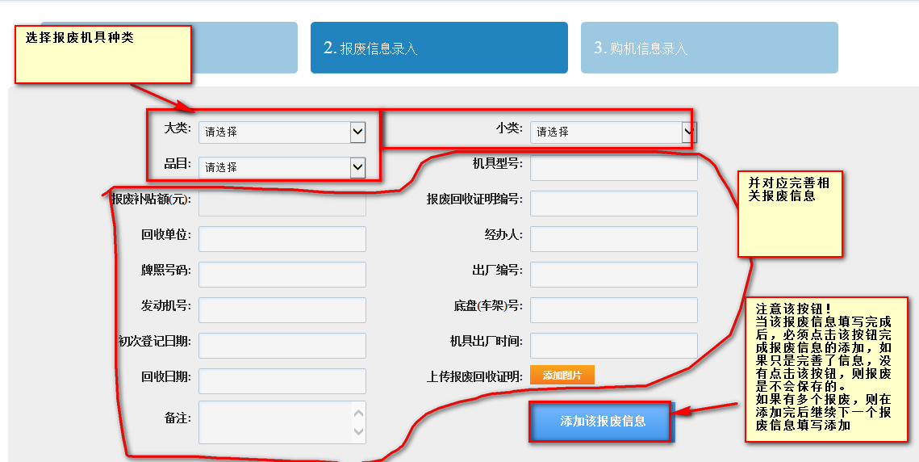
报废信息添加成功后会有对应的提示，以及界面右侧的添加结果列表
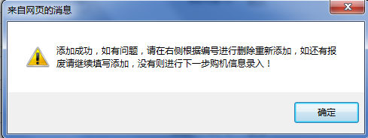
点击下一步时，系统会提示你添加了几份报废，核对是否与自己添加的份数一致。
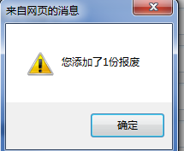
如果报废信息添加错误，可根据右侧添加结果列表中找到对应的编号，进行删除后，重新添加。
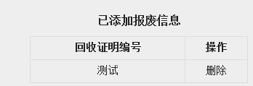
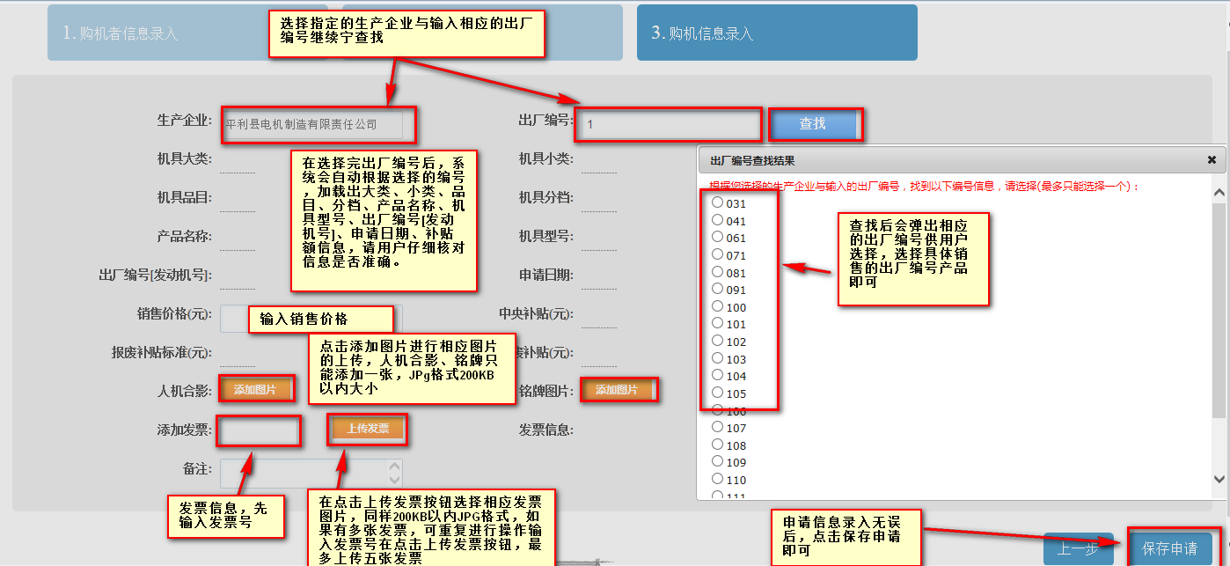
注意：
经销商用户在录入申请信息时，请仔细核对录入数据，申请一经保存，状态直接为待受理状态，无法退回重新编辑。
申请总份数(全部状态)100份以内，待受理状态作废份数超过十份与申请总份数（全部状态）100份以上(含)，待受理状态作废份数超过总份数10%以上，经销商列入灰名单，进入灰名单后，无法进行申请填写操作！

1.1.2代理企业确认
功能：确认或拒绝系统内选择本单位的生产企业，只有与生产企业确立产销关系后，才可以在系统中填写或销售该企业的产品。

1.1.3产品管理
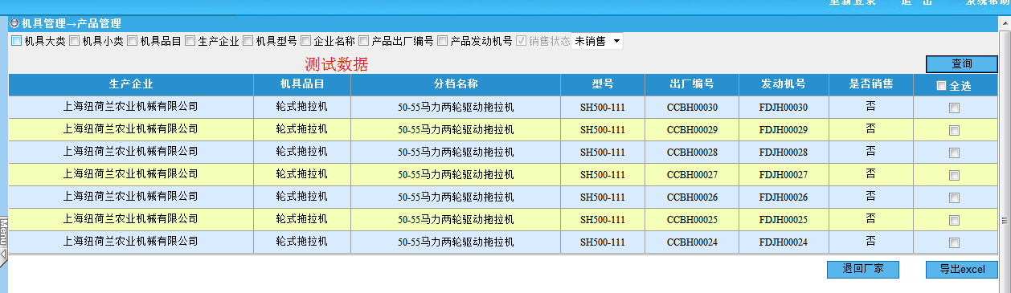
功能：查看厂家发过来的货，如有疑义，可以及时退回到厂家。
详细功能：
（1）厂家供货信息在此界面均可查询。
（2）发现机具信息有疑义可通过此界面退回厂家，让其修改后再供货(已经销售的产品不可进行退回)。

1.2查询统计

1.2.1销售查询
功能：查询购机后的补贴信息，也可以进行《农机购置补贴资金申请表》表的打印
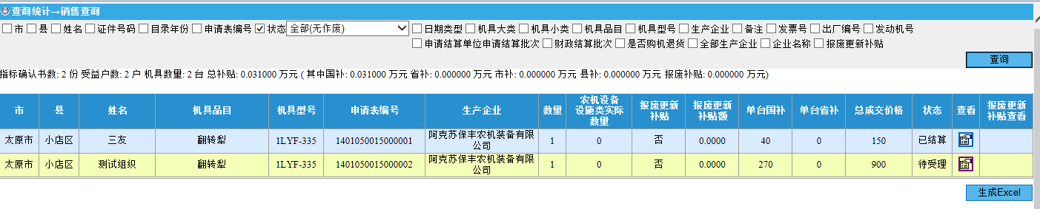
打印《农机购置补贴资金申请表》操作方法：找到指定的申请信息，点击查看后选择相应的表格，并打印。

1.2.2 统计
功能：根据条件汇总统计相应的数据

详细功能：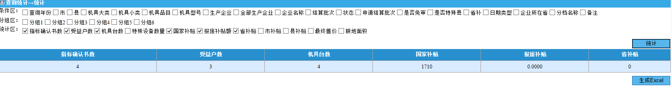
（1）根据“条件区”的各项条件汇总统计出相应条件下的数据
（2）根据“分组区”的条件可以按机具大类小类品目分列统计各项数据；
（3）根据“统计区”的条件统计受益户数，机具台数等。
（4）上面的条件可以混合使用（通过选择或去掉相应对钩统计相应数据）。

1.2.3 代理企业产品查询
功能：用于查看所代理的企业系统内补贴产品的动态。
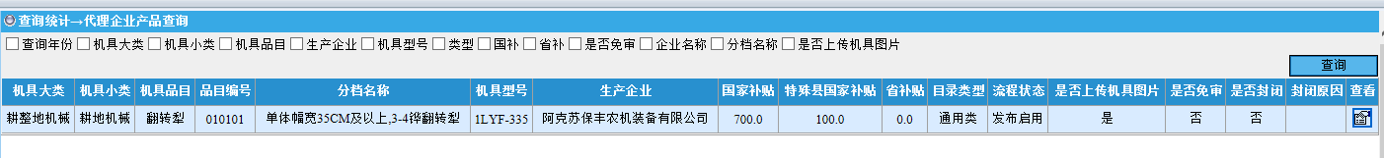
详细功能：
（1）可以查看产品是否被封闭及封闭原因。
（2）查看补贴产品明细信息。

2账户资料

2.1.1账号密码修改
功能：修改登录账号或密码
详细功能：
- 根据选择修改账号或修改密码进行修改
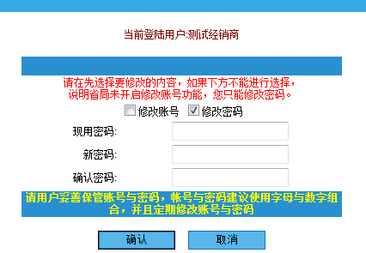

2.1.2资料修改
功能：完善或修改本单位的详细资料
详细功能：
（1）用户根据真实情况将本单位资料进行完善或修改

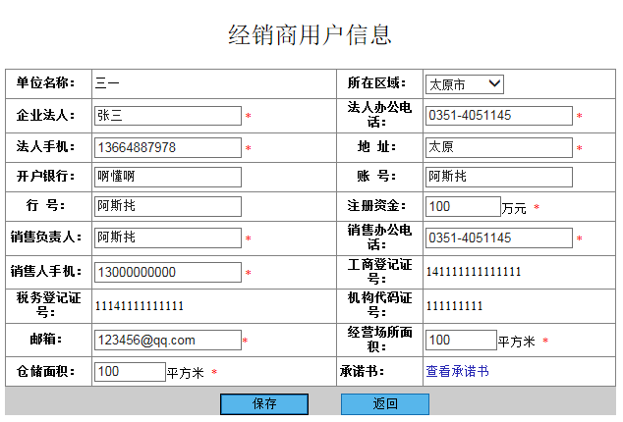

4技术支持
系统问题请联系：
山西万鸿科技有限公司
办公电话：0351—7631342
传 真：0351-7631341
QQ 群：144598941
电子邮箱：sxwh06@qq.com 或 sxwh06@foxmail.com
身份证读卡器请联系以下单位
公司名称：北京趋势科特科技有限公司
地址：北京市海淀区马甸东路19号金澳国际公寓1523室
电话：010-82207022 010-82207306 010-82207849
业务专用QQ：850138081 联系人：袁 奕
售后专用QQ：2851521229 联系人：谭婷婷
售后服务专线：010-82207022-602
产品品牌：昌贸
产品型号：CM008N

